INFORME FORMULACIÓN PLAN ANTICORRUPCIÓN Y ATENCIÓN AL CIUDADANO 2022

UNIDAD ADMINISTRATIVA ESPECIAL DE SERVICIOS PÚBLICOS

2022

CONTENIDO
INTRODUCCIÓN 3
ACTIVIDADES 3
1. Formulación proyecto PAAC 3
2. Socialización proyecto PAAC 3
3. Proceso participativo en la formulación del Plan Anticorrupción y Atención al Ciudadano 2022 de la UAESP 4
3.1 Reto virtual 4
3.2 Minipublics 5
3.2 Espacios de consulta 7
4. Aprobación y publicación 8

INTRODUCCIÓN

En cumplimiento de la Ley 1474 de 2011, la Unidad Administrativa Espacial de Servicios Públicos realiza la formulación, socialización y aprobación del Plan Anticorrupción y de Atención al Ciudadano para la vigencia 2022, tomando como referencia los lineamientos de la Función Pública en su Guía Estrategias para la Construcción del Plan Anticorrupción y de Atención al Ciudadano versión 2 y de la Secretaría General Iniciativas para fortalecer el proceso participativo de formulación de Planes Anticorrupción y de Atención al Ciudadano – PAAC.
A continuación, se describirán las actividades que se adelantaron por parte de la Unidad en el marco de la participación ciudadana en las actividades establecidas en el marco de la formulación del PAAC 2022, según los lineamientos en la política de participación ciudadana en la gestión pública, socializando los resultados y actividades derivadas de la misma.

ACTIVIDADES

Formulación proyecto PAAC

Se realizaron mesas de trabajo con los procesos inmersos en la ejecución de cada uno de los componentes, identificando las actividades a incluir, teniendo en cuenta para su estructuración la siguiente información:
- Caracterización de usuarios, expectativas y necesidades
- Resultados de auditorías internas
- Reporte de consultas ciudadanas
- Informe de evaluación a los Planes Anticorrupción y de Atención al Ciudadano emitido por la Oficina de Control Interno de la Unidad
- Las recomendaciones para la formulación del Plan Anticorrupción y de Atención al Ciudadano (PAAC) 2020 de la Secretaría General de la Alcaldía Mayor de Bogotá D.C.

Por otra parte, se anota que el presupuesto destinado para la implementación del PAAC 2022, está determinado de un lado, por los recursos de funcionamiento que deriva en el pago de nómina de los funcionarios y el pago por prestación de servicios a los contratistas que apoyan la gestión de la Entidad y del desarrollo de las actividades de cumplimiento del plan en las dependencias responsables de cada componente.

Socialización proyecto PAAC

Según lo indicado desde la Función Pública, la UAESP dispuso para consulta de la ciudadanía el documento elaborado para la recepción de observaciones e inquietudes del plan, a través de medios digitales habilitados en la Unidad: Correo masivo, página web y redes sociales, para el efecto se estipuló el recibo de dichas sugerencias al formulario integrado en el mismo link, desde el 4 hasta el 20 de enero de 2022. Como resultado no se recibieron observaciones por parte de la ciudadanía para el ajuste del documento.

FUENTE: Pieza comunicativa elaborada por la Oficina de Comunicaciones y la Oficina Asesora de Planeación.

Proceso participativo en la formulación del Plan Anticorrupción y Atención al Ciudadano 2022 de la UAESP

La Secretaría General de la Alcaldía Mayor de Bogotá, con el fin de potenciar el proceso participativo en la fase de diseño del PAAC en las entidades del Distrito y en el marco del cumplimiento del CONPES D.C. 01 de 2019 “Política Pública Distrital de Transparencia, Integridad y No Tolerancia con la Corrupción (PPTINC)” emitió en el mes de noviembre de la vigencia 2020 el documento de Iniciativas para fortalecer el proceso participativo de formulación de Planes Anticorrupción y de Atención al Ciudadano – PAAC.
Teniendo en cuenta este documento de referencia, la Unidad llevó a cabo una mesa de trabajo con la participación de Asesores de la Dirección General en temas de participación ciudadana, representantes de la Oficina Asesora de Planeación y de la Oficina Asesora de Comunicaciones, con el fin de seleccionar los temas para cada una de las iniciativas indicadas en la guía mencionada.
Es así como de manera conjunta se determinó el componente del plan para cada espacio así:

Reto virtual

Para el componente 6 de iniciativas adicionales con el tema del mejoramiento en el control social de la Unidad a toda la ciudadanía.
- Reto (Pregunta): ¿Qué acciones propones para fortalecer las actividades de control social sobre la gestión de la Entidad?
- Tiempo de Implementación: 20 diciembre de 2021 al 24 de enero de 2022
- Medios de publicación: Medios digitales de la UAESP (Correos electrónicos, página web, redes sociales, redes audiovisuales)
- Piezas: Piezas gráficas.
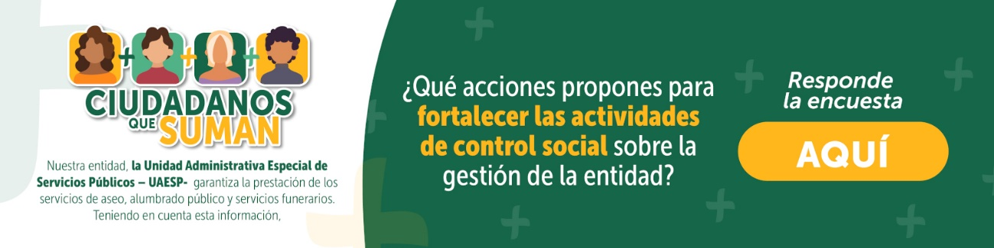
Resultados: Se recibieron por parte de los ciudadanos 12 observaciones, de las cuales se centran en los temas de:
- Comunicar con anterioridad las fechas en que se desarrollaran acciones donde la comunidad pueda participar y sea testigo de ellas, no solo publicarlas cuando ya han pasado
- Publicar de manera oportuna y socializar los avances de la gestión.
- Divulgación oportuna por canales televisivos y por periódicos altamente reconocidos de rendiciones de cuentas y espacios de diálogo abierto con la ciudadanía y veedurías, sin selección conveniente de participantes.
- Reuniones con las JAL periódicas.
- Que se dé a conocer la oferta instruccional.

Estas observaciones fueron incluidas en el plan de acción de participación ciudadana el cual se encuentra publicado en la página web de la Unidad en el link: https://www.uaesp.gov.co/content/planeacion.

3.2 Minipublics

Para el componente 5 de Mecanismos para la transparencia y el acceso a la información pública, en el tema de acceso a la información de la Unidad con Juntas de Acción Comunal – JAC, Academia y ONG.
La UAESP estableció en el documento Metodología Minipublics y Espacio ciudadano - PAAC 2022 (Anexo 1) para el desarrollo del espacio de manera virtual, la cual se anexa al presente informe.
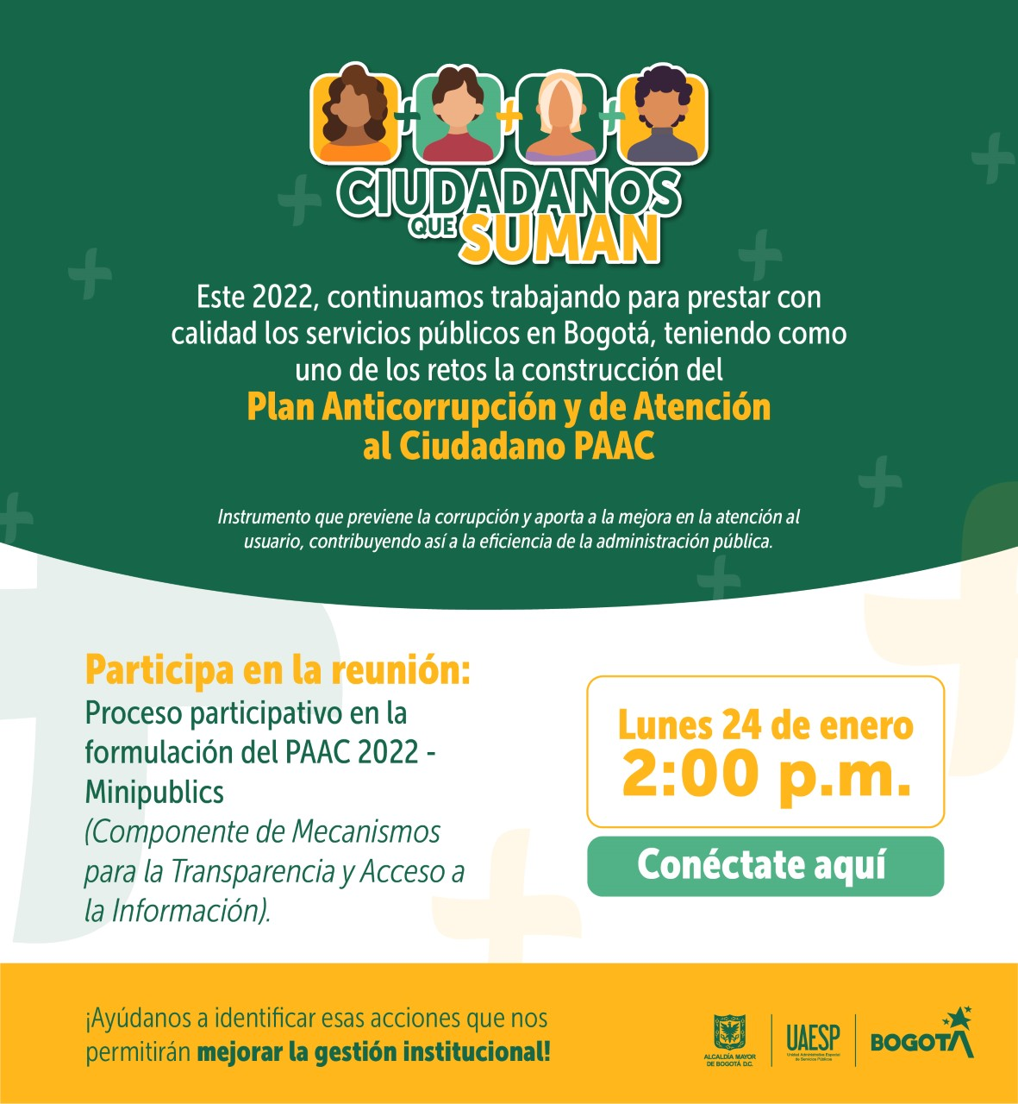
FUENTE: Oficina Asesora de Comunicaciones Interinstitucionales.
Resultados: Participación 20 personas convocadas de manera aleatoria de las bases de datos de las Juntas de Acción Comunal - JAC, Organizaciones No Gubernamentales - ONG y ciudadanos. Acompañados de un experto de la Secretaría General en temas de participación ciudadana en la formulación del PAAC para el Distrito. Entre las observaciones y temas a incluir para este componente, los participantes propusieron:
- Estandarizar los espacios participativos en todas las entidades distritales.
- Fortalecer y hacer más visible al defensor del ciudadano y el rol que este tiene en la entidad, en el marco de la transparencia.
- Mayor difusión sobre los servicios a cargo de la entidad y los canales acceso de la información.
- Comunicaciones bidimensionales apoyados en el uso de las TIC que acerque más a los usuarios.
- Fortalecer capacitaciones y reuniones con grupos de interés Tecnología y redes sociales de manera adecuada; QR a través de los teléfonos inteligentes.
- Fortalecer los procesos de supervisión frente a la información publicada por los prestadores del servicio e interventorías de los servicios a cargo de la Entidad.
- Promover todos los canales de acceso a la información de la entidad en los espacios de participación ciudadana.
- Utilizar los canales dispuestos en el distrito como radio y televisión como canales alternativos para dar a conocer a la entidad, para quienes no son hábiles en redes sociales.
De estas iniciativas se incluyeron en el PAAC:
- Socializar el rol del defensor ciudadano
- Utilizar los canales dispuestos en el distrito como radio y televisión como canales alternativos para dar a conocer los servicios a cargo de la Entidad, con el fin de llegar a los grupos de interés que no son hábiles en redes sociales.
Las otras actividades no se incluyen ya que la Unidad actualmente las tiene contempladas en otros proyectos de transparencia y acceso a la información.

Espacios de consulta
-
Para el componente 4 Mecanismos para la mejora en la atención al ciudadano, en el tema de canales de acceso y servicio al ciudadano con representantes de organizaciones de recicladores.
La UAESP estableció en el documento Metodología Minipublics y Espacio ciudadano - PAAC 2022 (Anexo 1) para el desarrollo del espacio de manera virtual, la cual se anexa al presente informe.
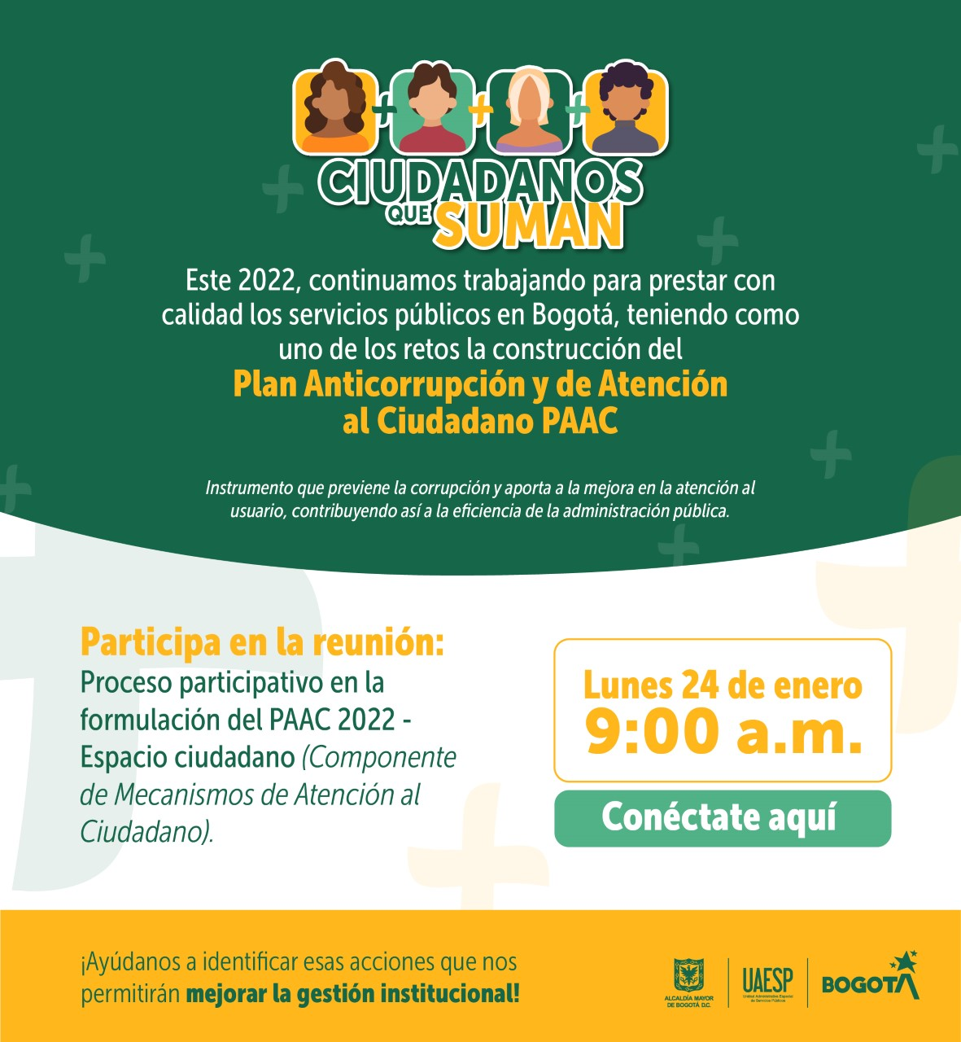
Resultados: Participaron 24 representantes de recicladores de oficio. Entre las observaciones y temas a incluir para este componente, los participantes propusieron:
- Información detallada, clara y precisa en el procedimiento del servicio que debe hacer el ciudadano ante su solicitud en los puntos presenciales.
- Informar los tiempos para realizar las visitas en campo para la verificación del cumplimiento de los requisitos para la inclusión en el RURO.
- Informar los tiempos de expedición Resoluciones de inclusión en el RURO.
- Coherencia entre los procesos/dependencias frente a la información que se le brinda a los ciudadanos frente la solicitud o trámite. Conocimiento de la fecha de inicio del trámite.
- Fortalecer y socializar el procedimiento de inclusión en el RURO frente a la inclusión de personas extranjeros.
- Seguimiento al trámite y al compromiso de la entidad de acuerdo con la respuesta al ciudadano.
- Convocar a espacios participativos a ciudadanía general que fortalezca procesos de generar conciencia frente a las acciones que adelantan los grupos de valor de la Entidad.
- Regulación del servicio.

De estas iniciativas se incluyeron en el PAAC:
- Capacitar a los funcionarios y contratistas en lenguaje claro
- Realizar capacitaciones sobre los procedimientos de trámites y servicios de la entidad para los funcionarios y contratistas que hacen atención al ciudadano
- Realizar seguimientos a los tiempos de respuesta a las PQRS y los compromisos suscritos en la respuesta al ciudadano.
  - Reporte estadístico del tiempo de respuesta de las PQRS
  - Informe de seguimiento a los compromisos suscritos a través de las respuestas a los ciudadanos
Las otras actividades no se incluyen ya que la Unidad actualmente se encuentra en actualización de los procedimientos de los procesos.

Aprobación y publicación

Una vez recogidos todos los resultados de las actividades desarrolladas en la fase de diseño y formulación del PAAC 2022 de la Unidad, se consolidó la versión del documento para ser presentado al Comité Institucional de Gestión y Desempeño, para su revisión y aprobación.
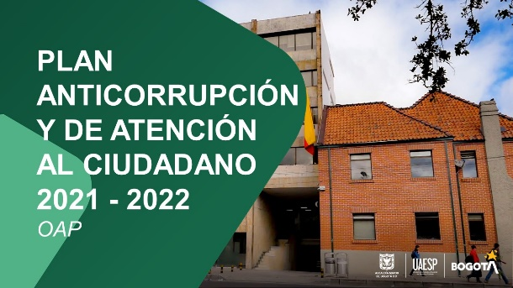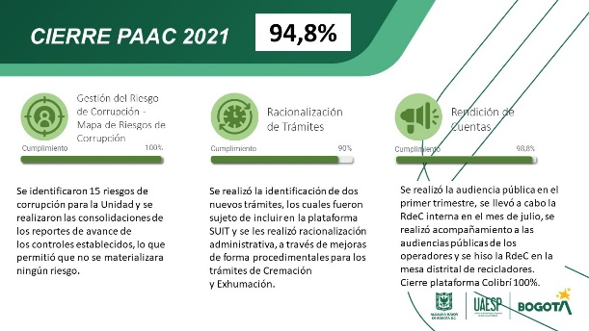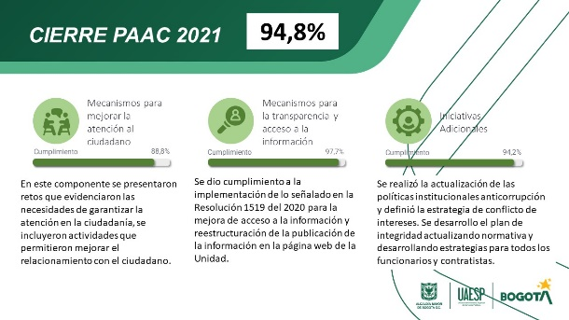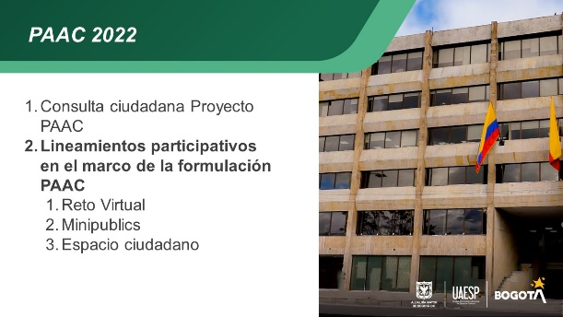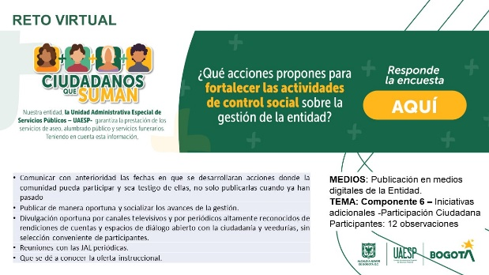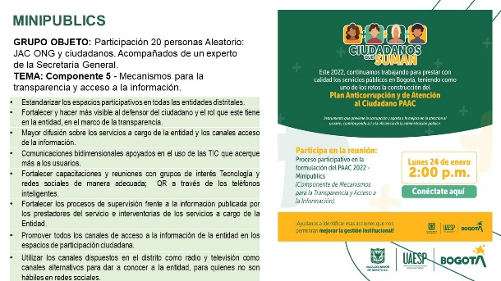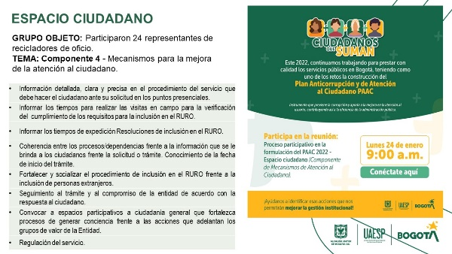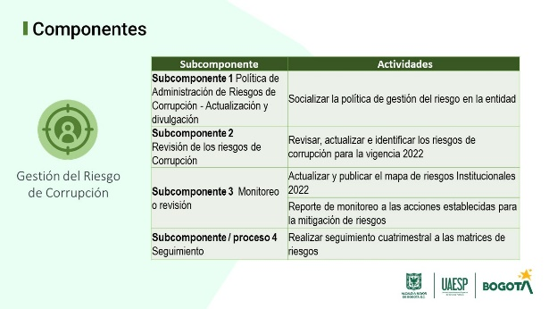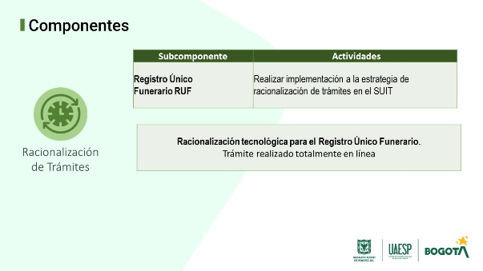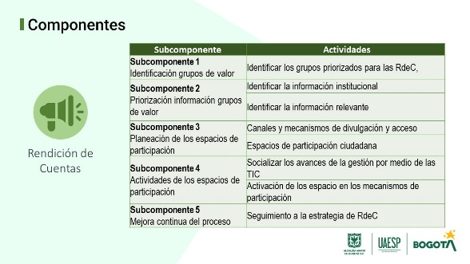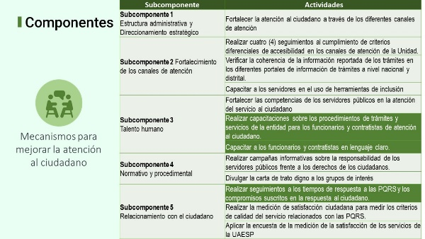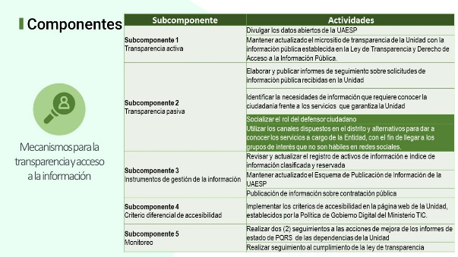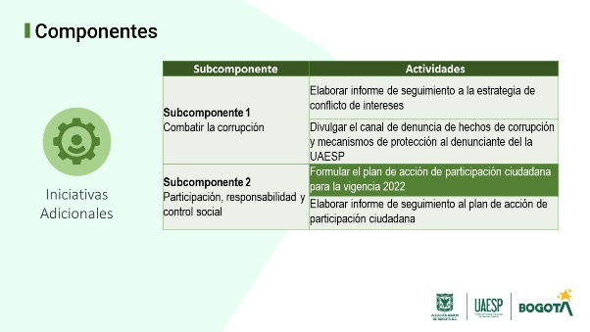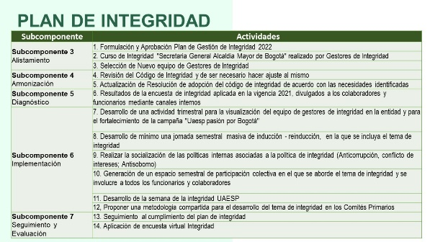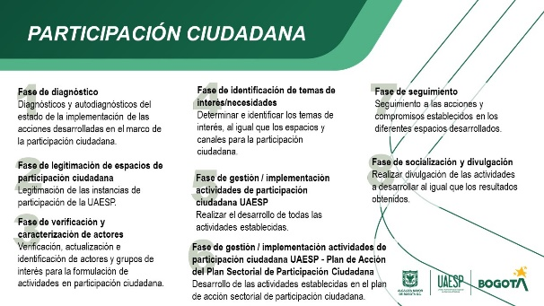
Es así como, el día 29 de enero se presentó al Comité Institucional de Gestión y Desempeño el PAAC 2022, a saber:
El día 29 de enero del 2022, fue aprobado el PAAC 2022 de la Unidad de manera unánime por el Comité Institucional de Gestión y Desempeño y publicado el 31 de enero de 2022 en el link de Transparencia y Acceso a la Información, en la sección de Planeación en Planes, Plan Anticorrupción y Atención al Ciudadano:

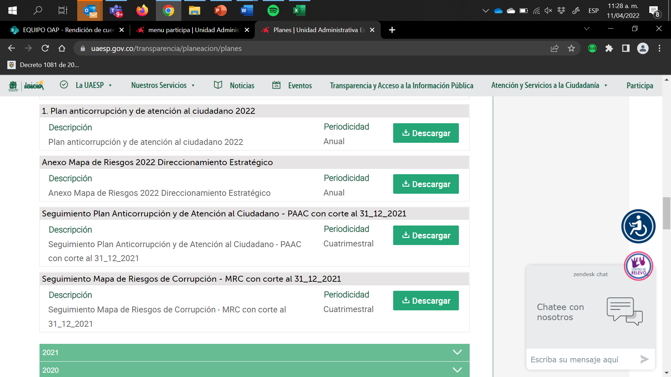

Elaborado: Kelly Johanna Avila Ravelo
Contratista Oficina Asesora de Planeación

Revisado: Jazmín Karime Flórez Vergel
Profesional Universitario Oficina Asesora de Planeación

Aprobado:
Jefe Oficina Asesora de Planeación

